Les accidents génétiques de la méiose
6
unité
Protocole de TP
Construire l’arbre hypothétique de parenté des primates

- Construire l’arbre de parenté de la famille multigénique des opsines
- Avec le logiciel Phylogène, ouvrir le fichier de séquences génétiques des opsines humaines : Fichier > Ouvrir > Fichier de molécules > Hominines > Molecules > Familles multigeniques > Opsines-Homme > opsines-HS-adn.aln.
- Sélectionner Arbre ou Matrice des distances pour faire apparaître la représentation souhaitée.
- Construire l’arbre de parenté des primates basé sur les séquences de l’opsine bleue
- Ouvrir le tableau de séquences de l’opsine bleue opsine-bleu-Primates.aln : Fichier > Ouvrir > Fichier de molécules > archontes_(primates) > Molecules > Opsine-Bleu-Primates.aln.
- Sélectionner les espèces de primates :
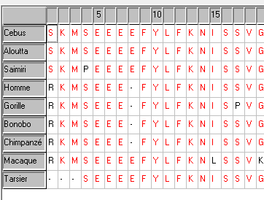
- Sélectionner Arbre ou Matrice des distances pour faire apparaître la représentation souhaitée :
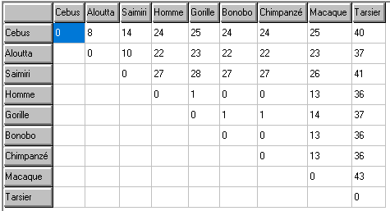 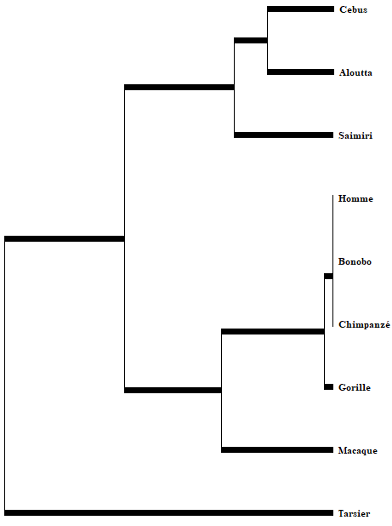
- Identifier sur l’arbre les espèces qui ne possèdent pas le gène de l’opsine rouge : Saimiri et Cebus.
- Localiser sur l’arbre les événements de duplication du gène de l’opsine ayant permis le passage de la dichromatie à la trichromatie.

